1. Prédiction de la demande pour ajuster l’infrastructure ou l’offre
2. Prédire le temps de trajet en prenant en compte festivals, travaux, météo, incidents
3. Prédire l’affluence à court terme (max 1 journée), en particulier le soir, et prédire le confort à bord (disponibilité des places assises) en prenant en compte festivals, travaux, météo, incidents
4. Sentiment de sûreté, prédire la sûreté d’un itinéraire à bord et à quai à partir de la fraude et de l’affluence, de la plage horaire
5. Prédire le confort ++ : itinéraire indoor, température dans la rame, état du quai (abrité ou non) -> Proche du sujet 3

# Bench :

# Que les féminicides cessent, Que les harcèlements prennent fin, Que l'on mette un terme aux agressions et violences sexistes et sexuelles en tout genre,

Dans la rue, dans les transports, au bureau, en soirée, chez toi

## **TU N'ES JAMAIS SEUL.E**

Risque d’un point de vue instutionnel



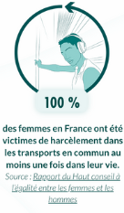

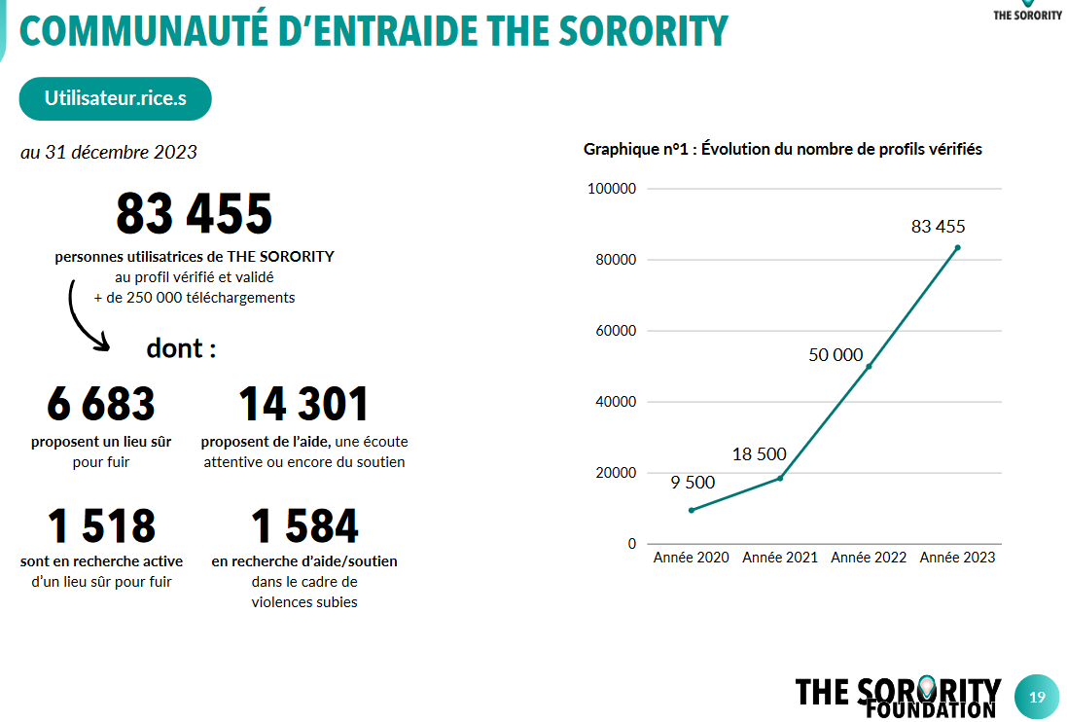

The Sorority est "une alarme anti-agression". Concrètement, elle permet d’activer une alarme pour signaler que l’on se sent en danger dans la rue, le métro ou encore en rentrant de soirée

# 5 applications pour se protéger du harcèlement de rue

De nombreuses applications mobiles visant à lutter contre le harcèlement de rue émergent. Elles permettent aux femmes de se sentir plus en sécurité et de trouver de l’aide en cas de danger dans l’espace public. Zoom sur 5 applications pour rendre ses déplacements plus sûrs.

80% d’entre elles ont peur dans la rue, d’après une étude menée par [Yougov](https://fr.yougov.com/news/2022/03/17/les-femmes-se-sentent-elles-en-securite-en-france/) en 2022.

On veut ramener dans les transports en commun les personnes qui ont peur dans les transports en commun.

On fait un outil détaillé pour les agents et une possibilité de choisir un profil attentif à la sécurité pour les personnes dans les transports en commun.

Prévision sur une seule journée

# Méthodologie

Le périmètre du PoC une ligne (H) et un semestre. Le dernier semestre 2023.

L'indice de safety est un poids de 0 à XX qui est multi-critère :

1. taux d'occupation (bord, gare)
2. temps d'attente + temps de trajet
3. fraude dans la gare
4. nombre de bornes dans la gare
5. taux de criminalité INSEE

Cet indice est normalisé de 0 à 1 : 1- safety index

Il y a 3 types d’indice de safety :

* indice de safety d’une gare. Dans database_indice : Indice_gare_A et Indice_gare_B
* indice de safety d’un tronçon (d’une gare A à une gare B sur une ligne). Dans database_indice : Indice_troncon_AB
* indice de safety d’un trajet (calculé à partir des deux précédents correspondant aux tronçons empruntés et gares de départ/arrivé)

Personae :

Je suis Louise, j’ai 27 ans, app : 3, sesnibilité : 2, « je veux qu’il y ai des agents en gare ça me rassure »

Je suis Nathalie, j’ai 60 ans, app : 1, sensibilité : 3, « je ne prends pas les transports en commun le soir car ça fait peur »

Je suis Antoine, j’ai 45 ans, app : 2, sensibilité : -1, « je veux avoir de la place assises »

Je suis Robert, j’ai 80 ans, app : -1, sensibilité : 2, « j’ai peur de tomber quand je suis dans la foule »

Risque de safety : score < 50%

Définition des niveaux de safety :

Safe  : itinéraire est safe

c’est il n’y a jamais eu d’incident, risque à 0. Beaucoup d’agents, peu d’incidents recensé dans la passé, taux de fraude faible.

sur : Itinéraire / gare qui passe par moins d’un point avec un risque pour votre safety

neutral : Itinéraire / gare qui passe par plusieurs points avec un risque de harcélement

unsafe : Itinéraire / gare qui passe par plusieurs points avec un risque de harcélement

risky : Itinéraire / gare qui passe par plusieurs points avec un risque de harcélement

Ajouter une fonctionnalité d’alerting.

# Readme database_indice.xlsx

**Jour** - **Heure** -> format "AAAA-MM-DD HH:MM". On prédira les indices de sécurité toutes les 5 minutes. On considèrera les indices correspondant à la plage de 5 minutes comprenant l’heure de départ du voyageur.

**Gare_A** ->

**Gare_B** ->

**Indice_troncon_AB** ->

**Indice_gare_A** ->

**Indice_gare_B** ->

# Idées

Données de la police publié : crime et délit INSEE, regarder si emprise ferroviaire

Les résultats mettent en lumière que dans tous les cas, la fréquentation des transports en commun par les femmes est constante jusqu’à environ 19 heures 30 puis diminue fortement après

1. **Les vols et violences enregistrés dans les réseaux de transports en commun en 2023**

Ce rapport du ministère de l’Intérieur indique qu’en 2023, les services de police et de gendarmerie ont enregistré près de 118 440 victimes de vols et de violences dans les transports en commun, soit une diminution de 11 % par rapport à 2022.

2. **L’utilisation des transports en commun en France**

Selon une étude de Statista, 22 % des Français utilisent les transports en commun pour leurs déplacements quotidiens, appréciant leur praticité et leur faible empreinte carbone.

3. **Chiffres clés des transports - Édition 2023**

Le ministère de la Transition écologique rapporte que le transport intérieur de voyageurs a augmenté de 9,6 % en 2021 pour tous les modes de transport, mais reste inférieur de 13,1 % par rapport à 2019.

4. **Sentiment d’insécurité des Français dans les transports en 2022**

Une enquête de Statista révèle que, bien que le TGV soit considéré comme très sûr, une majorité de Français se sentent en insécurité dans les métros, tramways et RER.

5. **Les atteintes à caractère sexiste dans les transports**

Ce bilan national souligne que les femmes sont plus souvent victimes de vols avec ou sans violence et de violences sexuelles dans les transports en commun.